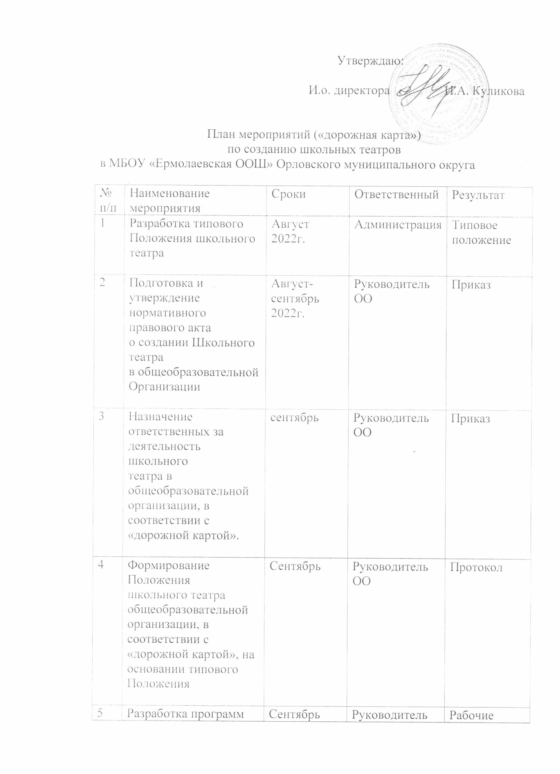

5 | дополнительного образования  деятельности творческого  объединения школьного  театра |  | ШК | программы  дополните  льного  образования  ШТ
6 | Рассмотрение и утверждение  программ дополнительного  образования школьного  театра | Сентябрь | Руководитель  ОО | Протокол
7 | Формирование реестра  школьного театра июнь | Декабрь 2022г. | Руководитель  ОО | Реестр  школьных  театров
8 | Деятельность школьного  Театра | Сентябрь, январь | Руководитель  ОО | Аналитиче  ская  информация
9 | Подготовка отчетной  документации о деятельности  ШТ | май | Ответственные за школьный театр | Отчет о  выполнении
10 | Создание и поддержание в  актуальном состоянии  информационного портала  «Школьный театр» на  официальных сайте ОО | В течение года | Ответственные за ШТ и сайт ОО | Своевремен  ное обновление  информации

